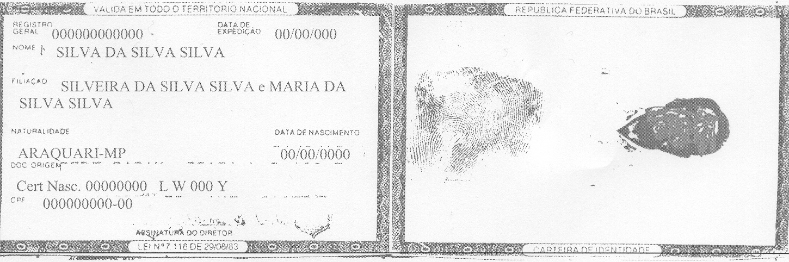
Cole, neste espaço, a fotocópia de sua carteira de identidade na mesma posição indicada no Modelo Fictício abaixo:
x Silva da Silva Silva

Assinatura igual à do documento de Identidade acima | Assinatura atual

Concurso Público de Provas e de Provas e Títulos - Prefeitura Municipal de Tianguá
(Edital Nº 01/2016-PMT/Tianguá de 13/07/2016)
PEDIDO DE ALTERAÇÃO DE DADOS DO REQUERIMENTO ELETRÔNICO DE INSCRIÇÃO

1- Preencher este formulário para fazer as alterações indicadas no item 7, abaixo.
2- Entregar este pedido, até a o dia 22/08/2016, no Protocolo Geral da UECE no Campus do Itaperi, em Fortaleza, ou por via eletrônica, até essa mesma data, ou por intermédio do e-mail da Concurso, (concurso.tiangua@uece.br) enviando este formulário devidamente preenchido, assinado e escaneado, com a documentação a ser a ele anexada.
3- Colar a fotocópia da identidade no local indicado. Anexar cópia do CPF se for haver alteração no número deste documento.
4- Anexar cópia impressa da Ficha Eletrônica de Inscrição que contém os dados que devem ser alterados.

5- Eu, __________________________________________________________________________, cujos dados de identificação encontram-se abaixo indicados e cujas assinaturas encontram-se acima e ao final desta folha, venho solicitar à CEV/UECE proceder à(s) alteração(ões) dos dados do meu requerimento de inscrição para o Concurso Público de Provas e de Provas e Títulos para a Prefeitura Municipal de Tianguá/2016, conforme indicação abaixo. Ao fazê-lo, estou ciente de que as solicitações de alteração que não estiverem corretamente indicadas não serão processadas.
RESERVADO

6. DADOS DE IDENTIFICAÇÃO DO SOLICITANTE

NOME | CPF | Nº DO PEDIDO DE INSCRIÇÃO

7. ALTERAÇÃO DE DADOS (SÓ PREENCHER OS CAMPOS QUE NECESSITAM DE ALTERAÇÃO)

( ) NOME | DE:
 | PARA:
( ) CPF | DE: |  | PARA:

LOCAL E DATA | ASSINATURA DO CANDIDATO

